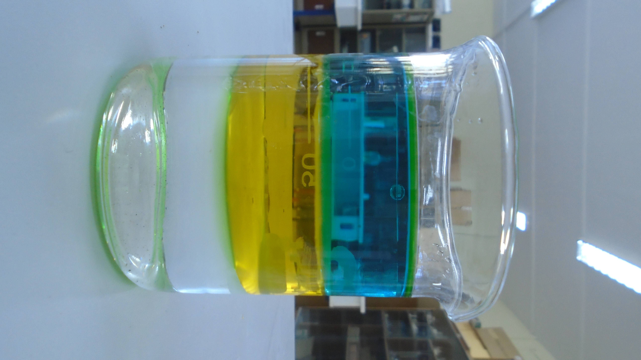Πειράματα Φυσικής Γυμνασίου
Φυσική Α΄ Γυμνασίου
Μέτρηση όγκου & πυκνότητας
1^{ο} Πείραμα
Σε ένα ποτήρι βάζουμε τρία στρώματα νερό λάδι και μπλε οινόπνευμα. Παρατηρούμε τα στρώματα των υγρών.
- Γιατί τα υγρά διαστρωματώνονται (πυκνότητα νερού 1000 kg/m³, πυκνότητα λαδιού 900 kg/m³, πυκνότητα οινοπνεύματος 800 kg/m³
……………………………………………………………………………………………………………………………………………………………………………………..……………………………………………………………………………………………………………………………………………………………………………………..
Φτιάχνουμε ένα μπαλάκι από αλουμινόχαρτο χωρίς να το πιέσουμε πολύ και το ρίχνουμε στο ποτήρι.
- Αφού η πυκνότητα του αλουμινίου είναι 2700 kg/m³ γιατί το μπαλάκι επιπλέει;
……………………………………………………………………………………………………………………………………………………………………………………..……………………………………………………………………………………………………………………………………………………………………………………..
Πιέζουμε το μπαλάκι με μία πένσα σταδιακά μέχρι να γίνει κύβος και ταυτόχρονα δοκιμάζουμε αν επιπλέει.
- Γράφουμε τις παρατηρήσεις μας.
……………………………………………………………………………………………………………………………………………………………………………………..……………………………………………………………………………………………………………………………………………………………………………………..……………………………………………………………………………………………………………………………………………………………………………………..……………………………………………………………………………………………………………………………………………………………………………………..

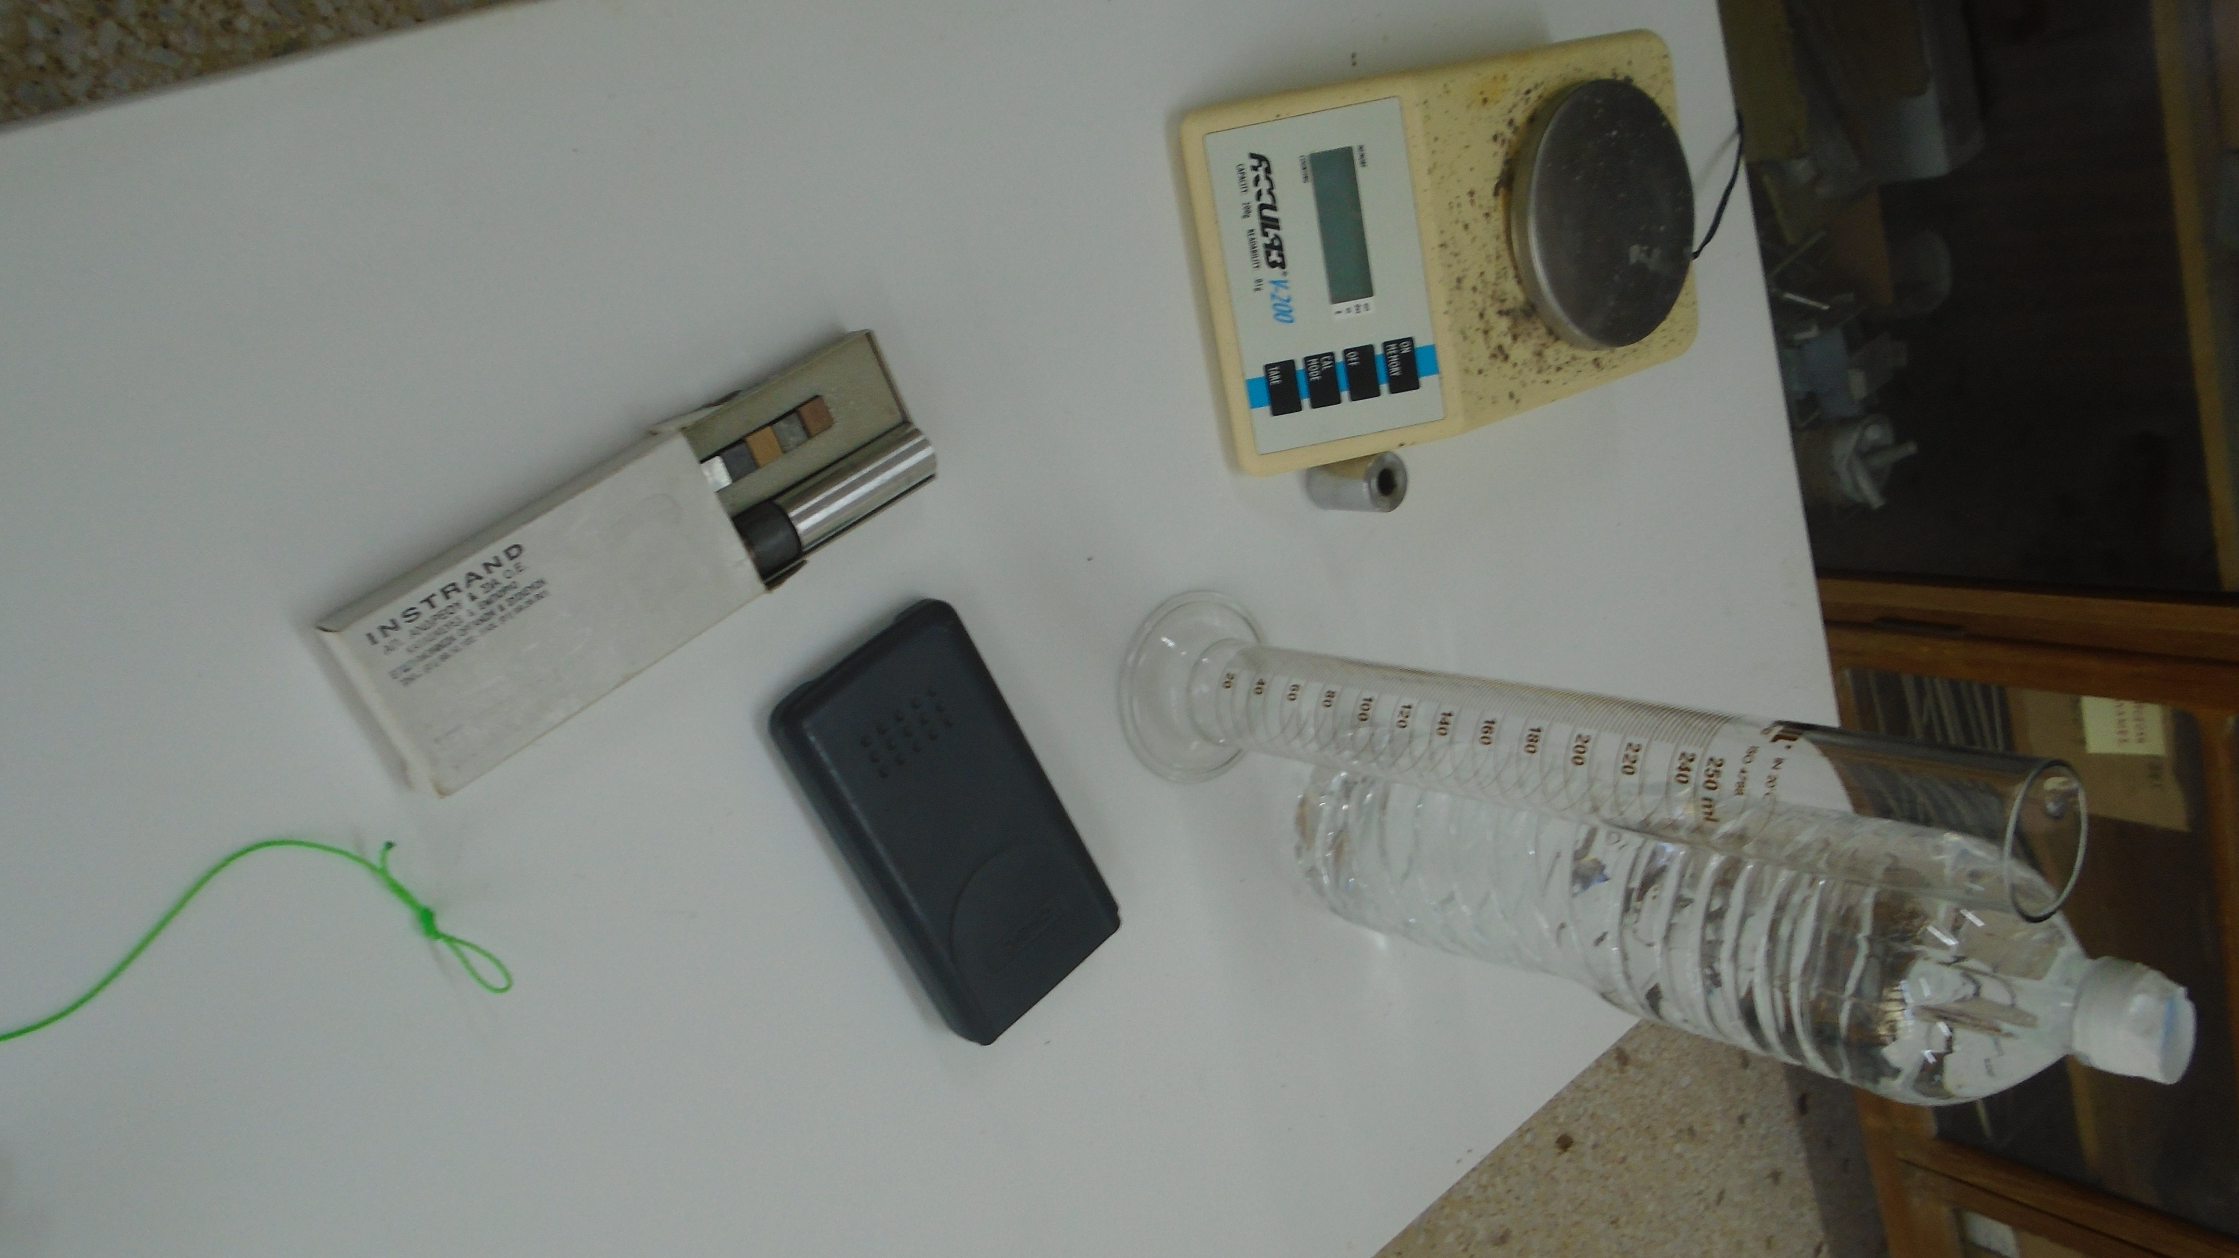2^{ο} Πείραμα
Ζυγίζουμε κύβους με όγκο 1cm³ από το σετ πυκνότυητας και αυτόματα μετράμε την πυκνότητα. Π.χ. μάζα κύβου μόλυβδου m= 10,4gr άρα πυκνότητα d=10,4kg/m³ = 10400kg/m³.
- Καταγράφουμε τις πυκνότητες των υλικών

……………………………………………………………………………………………………………………………………………………………………………………..……………………………………………………………………………………………………………………………………………………………………………………..……………………………………………………………………………………………………………………………………………………………………………………..……………………………………………………………………………………………………………………………………………………………………………………..

3^{ο} Πείραμα
Ζυγίζουμε ένα σώμα με ακανόνιστο σχήμα και το βυθίζουμε στον ογκομετρικό κύλινδρο για να βρούμε τον όγκο.
Με μία διαίρεση βρίσκουμε την πυκνότητα.
Καταγράφουμε τις πυκνότητες των υλικών
……………………………………………………………………………………………………………………………………………………………………………………..……………………………………………………………………………………………………………………………………………………………………………………..……………………………………………………………………………………………………………………………………………………………………………………..……………………………………………………………………………………………………………………………………………………………………………………..
4^{ο} Πείραμα - Βαθμονόμηση θερμομέτρου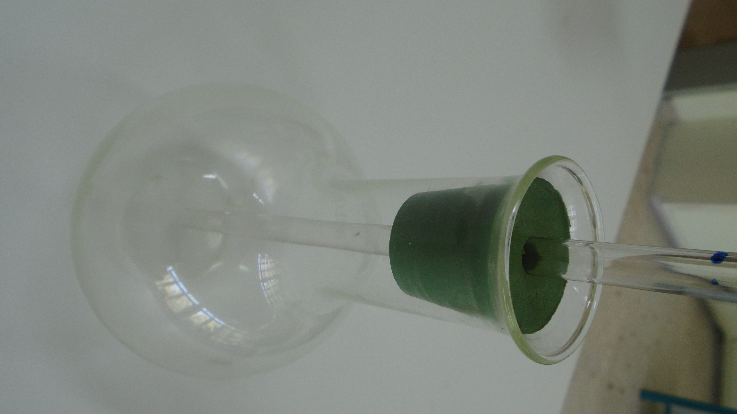
Στο δοχείο της εικόνας ρίχνουμε ένα υγρό μέχρι να ακουμπήσει στο κάτω μέρος του σωλήνα. Φυσάμε από την πάνω πλευρά μέχρι το υγρό να ανέβει πάνω από το φελλό.
Σε αυτό το σημείο καταγράφουμε τη θερμοκρασία περιβάλλοντος \
Θ περ = ……….. π.χ. 22οC
Κολλάμε χαρτοταινία σε όλο το μήκος του σωλήνα και σημειώνουμε πάνω το ύψος της στάθμης του υγρού και στον σωλήνα και στη χαρτοταινία.
Με τα χέρια μας ζεσταίνουμε το δοχείο και παρατηρούμε τη στάθμη να ανεβαίνει όταν σταθεροποιηθεί σημειώνουμε τη στάθμη του υγρού που αντιστοιχεί σε θερμοκρασία περίπου 34 οC.
Ξεκολλάμε τη χαρτοταινία μετράμε με ένα χάρακα την απόσταση και τη χωρίζουμε σε ίσα μέρη (π.χ. στην περίπτωσή μας σε 12 μέρη).
Έτσι κατασκευάσαμε ένα θερμόμετρο περιβάλλοντος.

5^{ο} Πείραμα - από τη Θερμότητα στη Θερμοκρασία – Η Θερμική Ισορροπία
Από το βιβλίο Φυσικής της Α΄ Γυμνασίου Φύλλο Εργασίας 5
Βασική επισήμανση: Τα δοχεία καλό είναι να έχουν μικρή διαφορά θερμοκρασίας γύρω στους 30 βαθμούς κελσίου για να ολοκληρωθεί το πείραμα σε 15 λεπτά.

Επέκταση: Βρασμός νερού – Φυσική Α΄& Χημεία Β΄
Ο βρασμός του νερού εξαρτάται από την πίεση όπως φαίνεται στο παρακάτω διάγραμμα.
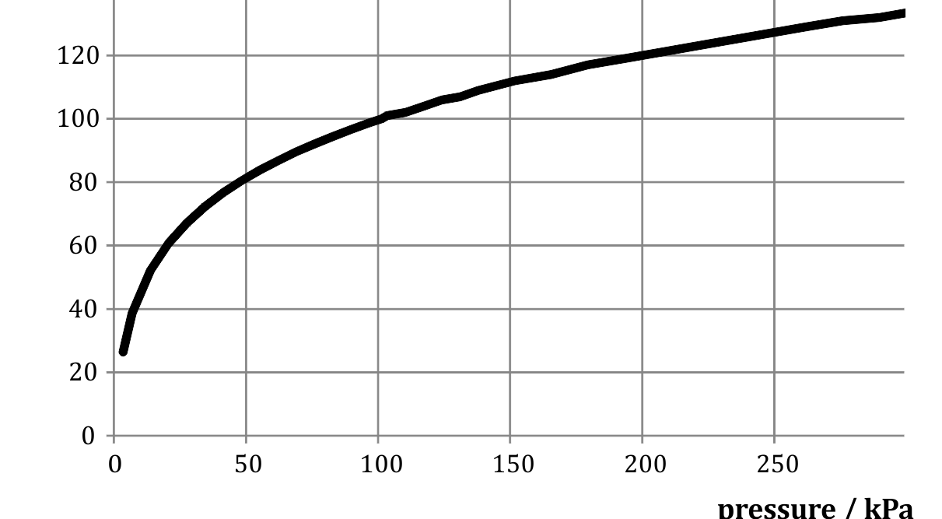
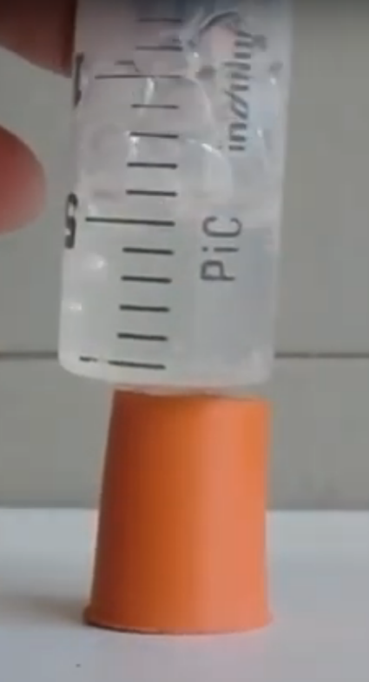
Στα 100.000Pa σημείο ζέσεως είναι 100 ^{ο}C
Σε μία χύτρα ταχύτητας π.χ. στα 200.000Pa το σημείο ζέσεως είναι 120 ^{ο}C
Σε σύριγγα που μειώνουμε την πίεση π.χ. στα 20.000 Pa το σημείο ζέσεως είναι 60 ^{ο}C

Υλικά:
1 Σύριγγα
1 φελλός
10ml ζεστό νερό

Φυσική Β΄ Γυμνασίου
6^{ο} Πείραμα - Νόμος του Hooke - Β΄ Γυμνασίου
Fελ= k ⦁ x
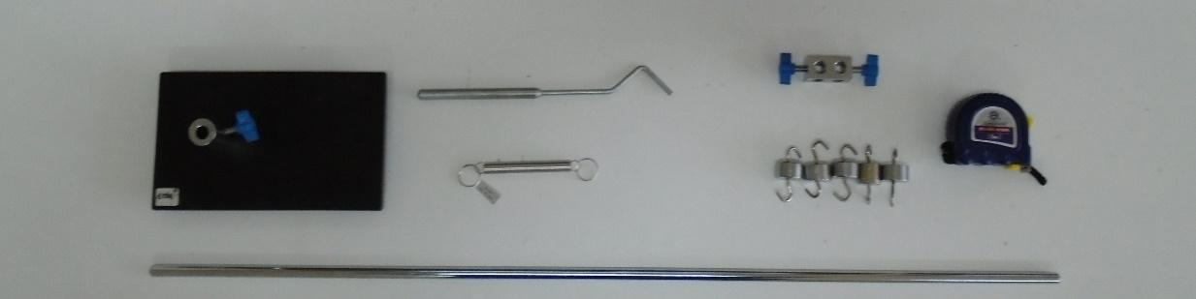
Σύμφωνα με τον νόμο του Χουκ, η δύναμη του ελατηρίου είναι ανάλογη με την επιμήκυνση που προκαλεί.

Υλικά
- Βάση μεταλλική
- Ράβδος μεταλλική
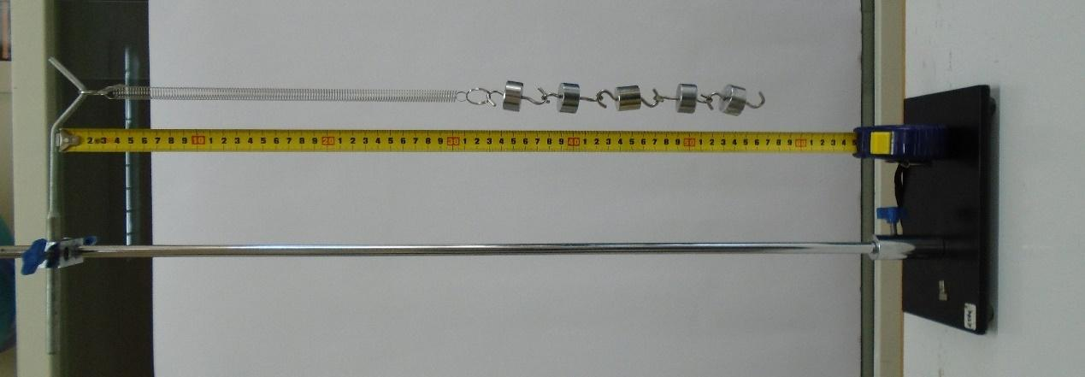
- Σύνδεσμος
- Ελατήριο
- Μέτρο
- Βάρη 50gr

Φύλλο Εργασίας – Νόμος του Hooke

- Συναρμολογήστε τη διάταξη και αναρτήστε διαδοχικά τα βαράκια των 50gr. Παρατηρούμε την αύξηση της επιμήκυνσης του κάτω άκρου του ελατηρίου και σημειώνουμε τις τιμές

Μάζα m (gr) | Βάρος w (N) | Δύναμη Ελ. Fελ (N) | Επιμήκυνση Ελ. x (m)

- Φτιάχνουμε τη γραφική παράσταση της Δύναμης Ελατηρίου με την επιμήκυνση



- Από τα ζευγάρια της δύναμης του ελατηρίου με την επιμήκυνση υπολογίστε τη σταθερά του ελατηρίου

………………………………………………………………………………………………………………………………………
………………………………………………………………………………………………………………………………………
………………………………………………………………………………………………………………………………………
………………………………………………………………………………………………………………………………………

7^{ο} Πείραμα – Συνισταμένη Δύναμη
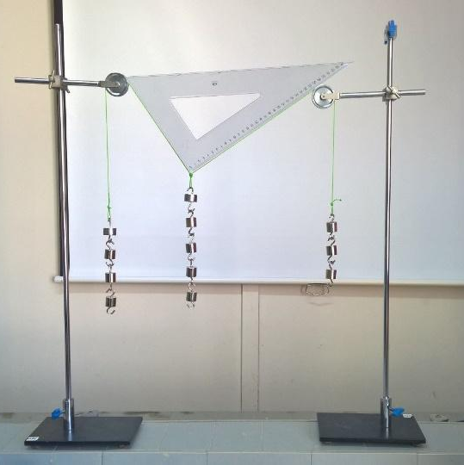
Α. Στόχοι
Παρατήρηση συνισταμένης δύναμης & ισορροπίας
Β. Απαραίτητα όργανα και υλικά
2 βάσεις
2 άξονες
2. τροχαλίες
Νήμα
Βαράκια 50gr
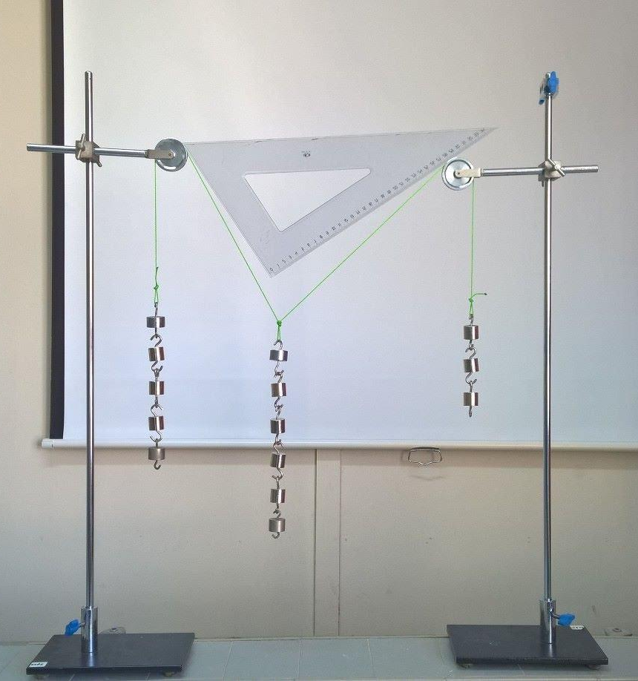
Τρίγωνο
Γ. Μέθοδος
Ας υποθέσουμε ότι σε ένα σημείο Ο ενεργούν δύο δυνάμεις F₁ και F₂ που σχηματίζουν γωνία 90^{ο} Ζητάμε τον προσδιορισμό της συνισταμένης τους. Δηλαδή το υπολογισμό της τιμής καθώς και την κατεύθυνση της συνισταμένης δύναμης.
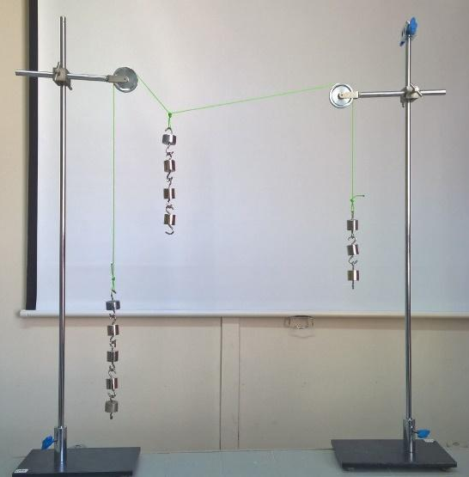
Η κατεύθυνση της συνισταμένης θα προσδιοριστεί αν υπολογισθεί η γωνία θ που αυτή σχηματίζει με τη συνιστώσα F₁. Κατασκευάζοντας το παραλληλόγραμμο των δυνάμεων προκύπτει ότι η συνισταμένη είναι η υποτείνουσα ορθογωνίου τριγώνου του οποίου οι κάθετες πλευρές είναι οι δυνάμεις F₁ και F₂. Αν εφαρμόσουμε το Πυθαγόρειο θεώρημα βρίσκουμε την τιμή της που είναι:
ΣF =$\sqrt{{F1}^{2}+{F2}^{2}}$

Δ. Εκτέλεση του πειράματος
Πραγματοποιούμε την διάταξη του σχήματος και με διάφορους συνδυασμούς βαρών μέχρι να φτάσουμε στην πυθαγόρεια τριάδα 3,4,5 (ή σε πολλαπλάσια 6,8,10 ή 9,12,15 κ.τ.λ. αν έχουμε πολλά βαράκια). Βλέπουμε τότε ότι σχηματίζεται ορθή γωνία μεταξύ των συνιστωσών δυνάμεων.
Παρατήρηση: Υπάρχει πιθανότητα να καταλήξουμε σε λάθος συμπέρασμα γιατί σημαντικό ρόλο παίζει η τριβή της τροχαλίας με τον άξονα περιστροφής της.

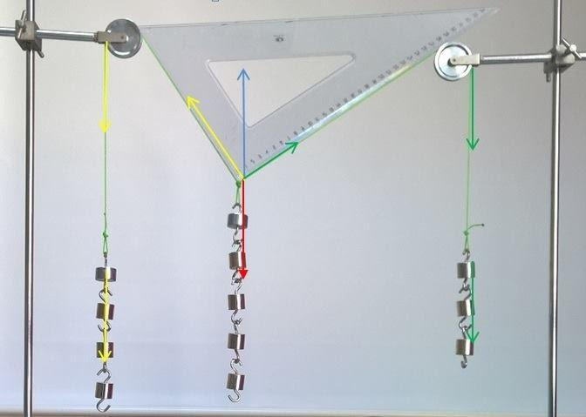

Φυσική Γ΄ Γυμνασίου
8^{ο} Πείραμα Ηλέκτριση με τριβή και δύναμη Coulomb – Γ΄ Γυμνασίου
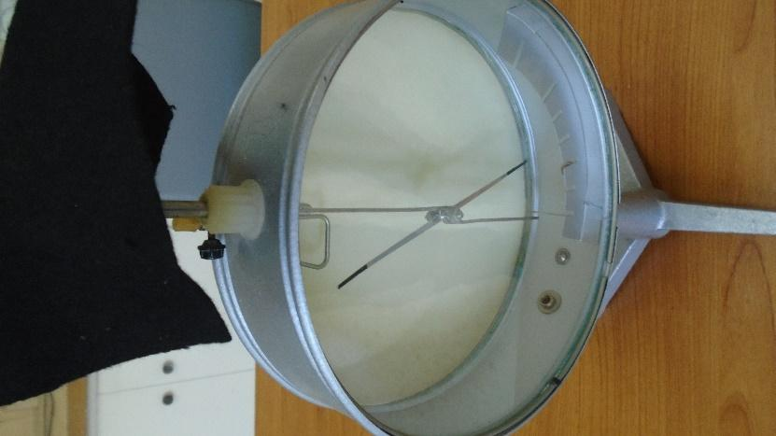
Μεταξύ δύο ηλεκτρισμένων σωμάτων αναπτύσσονται δυνάμεις που είναι είτε ελκτικές είτε απωστικές. Υποθέτουμε ότι οι δυνάμεις αυτές οφείλονται στην ύπαρξη μιας φυσικής ποσότητας που την ονομάζουμε ηλεκτρικό φορτίο. Τα ηλεκτρισμένα (φορτισμένα) σώματα μπορούμε να τα ταξινομήσουμε σε δύο τύπους: Σε εκείνα που έχουν θετικό και σε εκείνα που έχουν αρνητικό φορτίο. Σώματα που έχουν φορτίο ίδιου τύπου απωθούνται. Δύο σώματα που έχουν φορτίο διαφορετικού τύπου έλκονται. Μπορούμε να φορτίσουμε αντικείμενα με τριβή.
Υλικά
1. Ηλεκτροσκόπιο
2. Μάλλινο ύφασμα
3. Πλαστικός χάρακας
4. Ζυγαριά

Οδηγίες
- Αν τρίψετε τον χάρακα με το μάλλινο ύφασμα και τοποθετήσετε πρώτα το μάλλινο ύφασμα στο ηλεκτροσκόπιο παρατηρούμε ότι εκτρέπεται η βελόνα. Αν αποφορτίσετε το ηλεκτροσκόπιο με το χέρι σας και τοποθετήσετε τον χάρακα εκτρέπεται πάλι η βελόνα.

- Τρίψτε τον χάρακα με το μάλλινο ύφασμα και τοποθετήσετε το μάλλινο ύφασμα σε μία ζυγαριά. Έπειτα πλησιάστε τον χάρακα στο μάλλινο ύφασμα χωρίς να τον ακουμπάτε. Παρατηρούμε μία μείωση της ένδειξης λόγω της ελκτικής δύναμης Κουλόμπ μεταξύ αντίθετα φορτισμένων σωμάτων σε απόσταση 1mm. Η διαφορά στην ένδειξη της ζυγαριάς όπως βλέπετε στην εικόνα είναι 3gr = 0,003Kg που αντιστοιχεί σε δύναμη Coulomb 0,03Ν. Με τη βοήθεια υπολογιστή τσέπης μπορείτε να βρείτε προσεγγιστικά το φορτίο που δημιουργείται στα δύο σώματα και είναι της τάξης των nC (νάνο κουλόπμ)

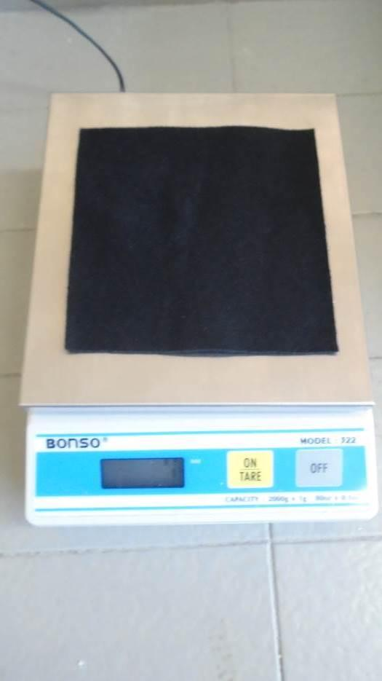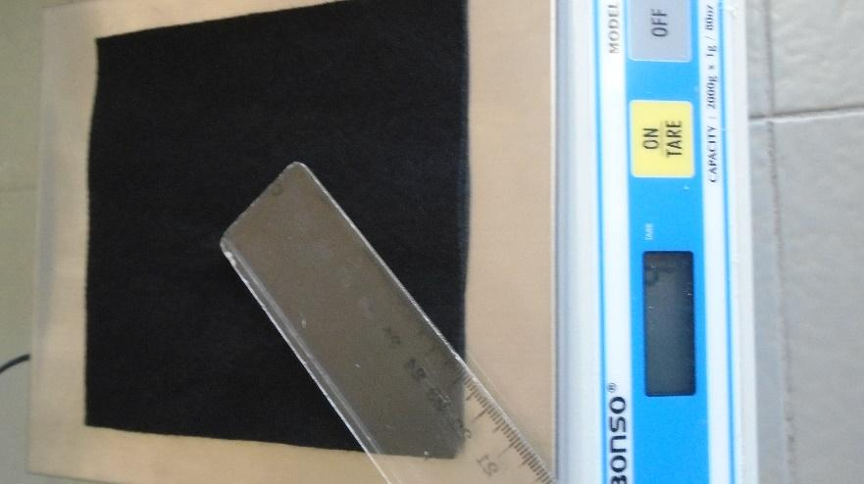

Φύλλο εργασίας – Ηλέκτριση με τριβή και Ηλεκτρική δύναμη
- Παρατηρήστε το ηλεκτροσκόπιο όταν ακουμπήσετε το ύφασμα και τον χάρακα. Γιατί συμβαίνει αυτό; Δικαιολογήστε την απάντησή σας μέσω της δύναμης Coulomb.
……………………………………………………………………………………………………………………………………………………………………………….
……………………………………………………………………………………………………………………………………………………………………………….
……………………………………………………………………………………………………………………………………………………………………………….
- Όταν τρίψατε το μάλλινο ύφασμα με τον χάρακα ποια σώματα φορτίστηκαν;
……………………………………………………………………………………………………………………………………………………………………………….
……………………………………………………………………………………………………………………………………………………………………………….
……………………………………………………………………………………………………………………………………………………………………………….
- Αν θεωρήσουμε ότι ο χάρακας φορτίζεται θετικά μπορείτε να εξηγήσετε μικροσκοπικά τι συνέβη;
.………………………………………………………………………………………………………………………………………………………………………………
……………………………………………………………………………………………………………………………………………………………………………….
……………………………………………………………………………………………………………………………………………………………………………….
- Γιατί η ζυγαριά δείχνει μικρότερη μάζα όταν πλησιάζουμε τον χάρακα στο μάλλινο ύφασμα;
.………………………………………………………………………………………………………………………………………………………………………………
……………………………………………………………………………………………………………………………………………………………………………….
……………………………………………………………………………………………………………………………………………………………………………….
- Υπολογίστε την ηλεκτρική δύναμη
.………………………………………………………………………………………………………………………………………………………………………………
……………………………………………………………………………………………………………………………………………………………………………….
……………………………………………………………………………………………………………………………………………………………………………….

9^{ο} Πείραμα - Επαλήθευση του νόμου του Ohm – Γ΄ Γυμνασίου
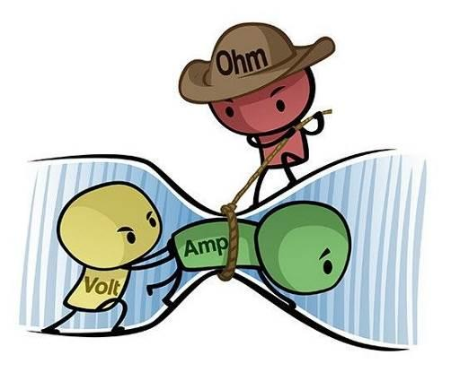
Έστω ένας αντιστάτης αντίστασης R, στον οποίον εφαρμόζεται διαφορά δυναμικού V και ο οποίος διαρρέεται από ρεύμα Ι. Η ένταση του ρεύματος Ι είναι ανάλογη της διαφοράς δυναμικού με συντελεστή αναλογίας 1/R. Στη μαθηματική γλώσσα αυτή η σχέση γράφεται:
I = $\frac{V}{R}$ , όπου R είναι σταθερό
Υλικά
- Αντίσταση 10Ω
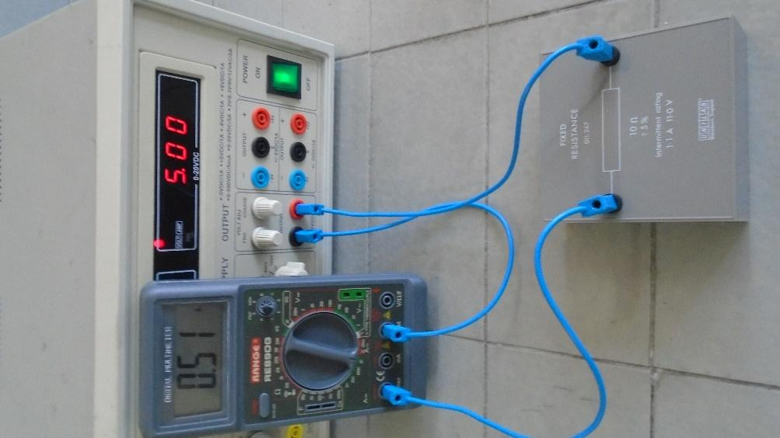
- Τροφοδοτικό
- Πολύμετρο
- Τρία καλώδια
1. Συμπληρώστε τον πίνακα
Διαφορά Δυναμικού V (Volt) | Ένταση Ηλ. Ρεύματος I (Α)

2. Φτιάχνουμε τη γραφική παράσταση της διαφοράς δυναμικού με την ένταση ηλεκτρικού ρεύματος.

3. Από την κλίση της γραφικής παράστασης V=f(I) υπολογίζουμε την αντίσταση R.
………………………………………………………………………………………………………………………………………
………………………………………………………………………………………………………………………………………
………………………………………………………………………………………………………………………………………
………………………………………………………………………………………………………………………………………
………………………………………………………………………………………………………………………………………

Επέκταση: Κύκλωμα με γραφίτη και LED

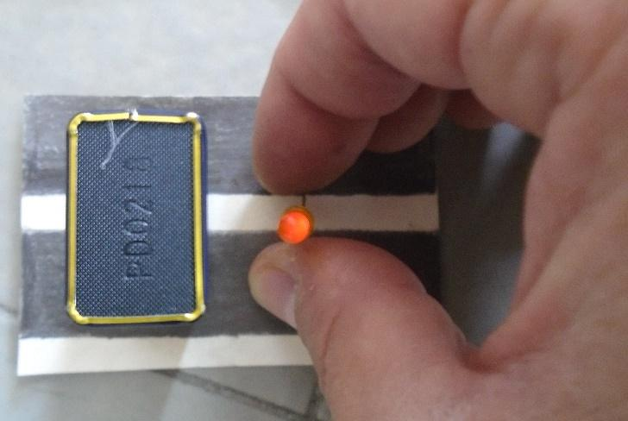
Υλικά:
2 LED
1 χαρτόνι
1 μαλακό μολύβι
1 Μπαταρία 9v ή τροφοδοτικό
2 καλώδια

Οδηγίες:
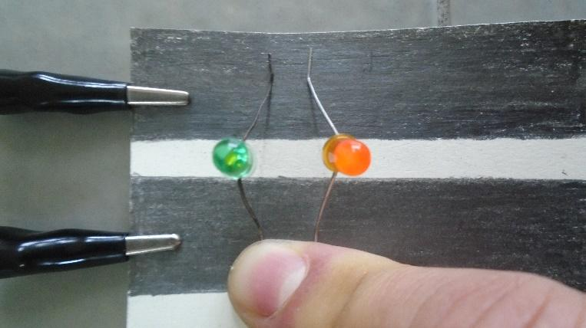
Με το μολύβι σχηματίζουμε δύο έντονες λωρίδες γραφίτη.
Στις δύο άκρες συνδέουμε τρφοδοτικό ή μπαταρία.
Με το χέρι μας βάζουμε τα LED στο μολυβοκύκλωμα
Όπως φαίνεται στην εικόνα

10^{ο} Πείραμα - Oesrted
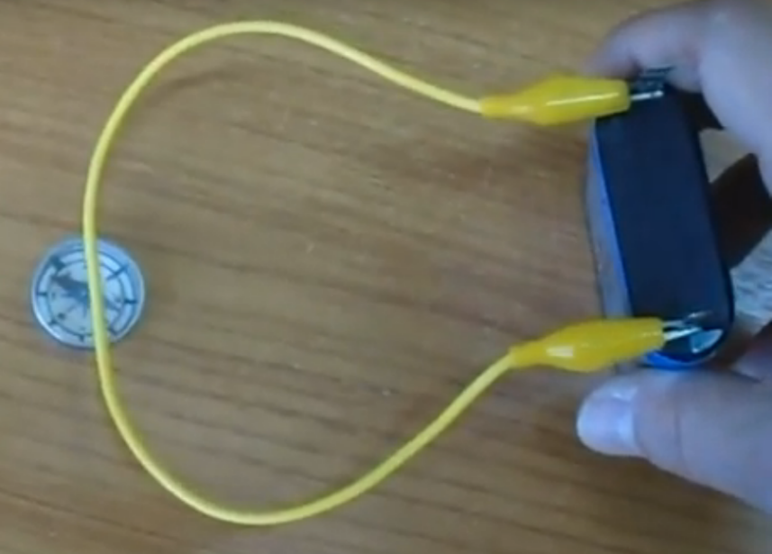
Ενώ ετοιμαζόταν για μια βραδινή διάλεξη στις 21 Απριλίου 1820, ο Oersted ετοίμαζε ένα πείραμα, όταν κάτι τον εξέπληξε: Πρόσεξε ότι η βελόνα μιας πυξίδας απέκλινε από τον μαγνητικό βορρά όταν καλώδιο διαρρεόταν από ηλεκτρικό ρεύμα λόγω της μπαταρίας που χρησιμοποιούσε. Αυτή η στροφή της βελόνας τον έπεισε ότι σε όλες τις πλευρές ενός σύρματος που μεταφέρει ηλεκτρικό ρεύμα δημιουργούνται μαγνητικά πεδία. Αυτό το πείραμα, που έμεινε στην Ιστορία της Επιστήμης ως «Πείραμα του Oersted», επιβεβαίωσε την άμεση σχέση του ηλεκτρισμού με τον μαγνητισμό. (πηγή: Wikipedia)

Υλικά
1 Καλώδιο με κροκοδειλάκια
1 Μπαταρία 4,5 Volt
1 πυξίδα
1 κυλινδρικός μαγνήτης Νεοδυμίου

Οδηγίες
Συνδέστε το καλώδιο στα δύο άκρα της μπαταρίας.
Πλησιάστε ένα ευθύγραμμο τμήμα του καλωδίου στην πυξίδα. Παρατηρήστε την εκτροπή
Πλησιάστε ένα ευθύγραμμο τμήμα του καλωδίου στο μαγνήτη Νεοδυμίου. Παρατηρήστε την περιστροφή του μαγνήτη.

